履歴書 2016年 11月 20日現在
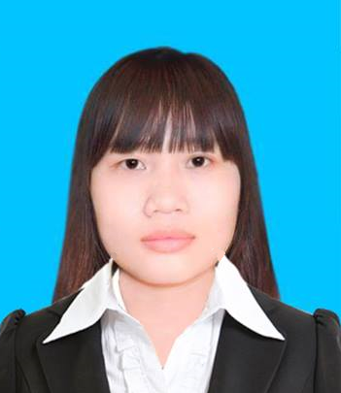
PHOTO

フリガナ |  | ゴー ティー フン
氏名 |  | NGO THI HUONG | ㊞
生年月日 |  | 1993年 06月 19日 (満 23 歳) | 女）
フリガナ |  | トウキョウト トシマク ニシスガモ |  | TEL.
現住所 | 〒 170－0001  東京都豊島西巣鴨１－１６－１１ アッパーハウス西巣鴨1-102 |  |  | 携帯：  080-9991-3020
現住所 |  |  |  | FAX.
Eメール |  | huong270693@gmail.com
フリガナ |  |  |  | TEL.
連絡先 |  | 〒 － （現住所以外に連絡を必要とする場合のみ記入）  方
 |  |  |  | FAX.

年 | 月 | 学歴・職歴（各別にまとめて書く）
 |  | 学 歴
2011 | 10 | CAN THO大学 情報技術学部 入学
2015 | 9 | CAN THO大学 情報技術学部 卒業
2016 | 1 | メロス言語学院 入学
2016 | 12 | メロス言語学院 卒業予定
 |  | 職 歴
 |  | なし

年 | 月 | 免許・資格
2015 | 09 | FPTのウェブサイトの開発者についてGST免許をいただきました

志望の動機、特技、好きな学科など  学生の時は情報技術について心酔があります。新しい技術が好きで、色々な知識を調べることを嬉しいです。大学でアンドロイドでスマトフォンのソフトに論文を作成致しました。それで、プログラミングの可能がある事だと信じます。私はコーヂィングやテストや設計を働きたいと思います。日本に来て、チャンスがあります。技術を発揮して、知識を高めると考えます。他には、日本人からやり方を勉強するために、日本で働きたいと思います。 | 通勤時間  約 9時間 0 分
扶養家族(配偶者を除く)
4人
 | 配偶者  有 無 | 配偶者の扶養義務  有 無

本人希望記入欄（特に給料、職種、勤務時間、勤務地、その他についての希望などがあれば記入）
給料：20万円
職種：コーディング 、単体テスト。
勤務時間：8時間。
勤務地：どこでもいいです。

保護者(本人が未成年の場合のみ記入)  フリガナ |  | TEL.
氏名 | 住所 〒 －
氏名 | 住所 〒 － | FAX.

職 務 経 歴 書

2016年 11月 20日現在
氏名：ゴー チィー フン

■ 職務概要
大学を卒業したばかり、日本へ勉強に行きましたから。実験の経験がありません。大学の時にはJAVA、C/C++、Androidなどでソフトウェアを開発しました、さまざまなプロジェクトで体験しました。更に、学生の時代に、チームとして、色々な仕事をしました、テスターとかプログラムとか海面をデザインしました。日本へ行って、アルバイトをして、日本人のやり方も知っています。つまり、できれば日本のITの会社で必ず頑張ります。

■卒業プロジェクト
大学名： CAN THO大学 （期間： 2014年 12月～ 2015年 05月）

開発期間 | プロジェクト内容 | 担当業務 | 環境・言語等 | 組織・役割
2015年 02月  ～  2015年 05月 | 子供向け英語学習ソフト  スマートフォンで子供が写真やゲームを通して英語を学習。 | コーディング設計、仕様書  単体テスト | Android  Mysql | 役職：開発者  PJ要員：１ 名
Image/Website
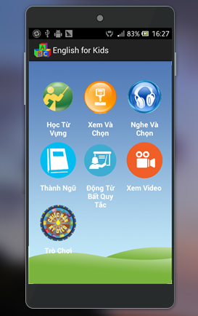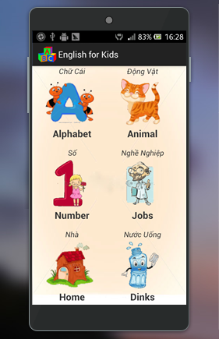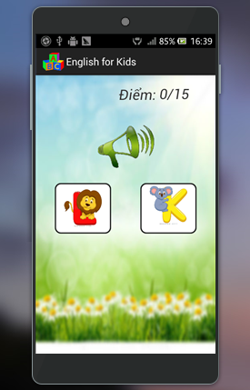

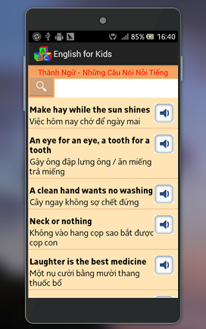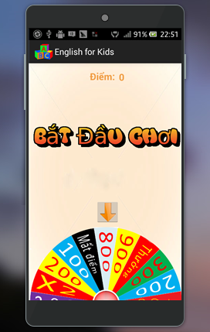

■ インターンシップ
会社名： ＡＢＣ会社 （期間： 2014年 06月～ 2014年 08月）
◆事業内容：ソフトを操っているテストをします。
◆従業員数： 4名

学習内容：

研修案件：

開発期間 | プロジェクト内容 | 担当業務 | 環境・言語等 | 組織・役割
2012年 09月  ～  2012年 12月 | 学生管理ソフト  学生の情報管理の実現を目的としたもの。 | コーディング | Java  Oracle | 役職：メンバー  PJ要員： 5名
Image/Website なし

開発期間 | プロジェクト内容 | 担当業務 | 環境・言語等 | 組織・役割
2013年 02月  ～  2013年 05月 | 市の電力のウェブサイトの保守  市の電力のウェブサイトを検査。資料とウェブサイトの欠陥を見つけて、修正。 | 単体テスト | Code Igniter  Mysql | 役職：メンバー  PJ要員： 4名
Image/Website なし

開発期間 | プロジェクト内容 | 担当業務 | 環境・言語等 | 組織・役割
2013年 02月  ～  2013年 05月 | 町の旅行の広告サイト  主に観光客に観光地、飲食店と車両を案内。 | コーディング | Laravel  Mysql | 役職：メンバー  PJ要員： 4名
Image/Website なし

■ アルバイト：
会社名： Aqua sport＆spa （勤務期間： 2016年 6月～現在）
◆駅：二子玉川。
◆内容：か片付けして、掃除します。

■ 保有資格
なし
■ テクニカルスキル
- OS: Windows(４年)
- 開発言語：Java(学習けいけん２年)、C(学習経験４か月), C＋＋（学習経験4か月）、PHP（学習経験４か月）、Android(学習経験８か月)
- DB: Oracle（学習経験1年）, SQLServer（学習経験1年）、MｙSQL（学習経験1年
- 語学 日本語N2レベル

■ 得意分野
- 旅行
- 教育
- 電力

■ 自己ＰＲ
あまり、限定せずに簡潔に！
私は情報技術が大好きです。時にプログラマーに関する仕事をします、大学在学中はいろいろな分野のプロジェクトを作りました、教育と旅行と電力でした。プログラミングもしたり、テスター、デザインも担当しました。
どんな仕事も必ず完成まで頑張ります。いつも自分の悪いことを探していて、直します。私が飛び込んで行く人間です。未経験でも自分が成長できるチャンスがあれば、恐れずに、挑戦します。今までで一番チャレンジだったのは、大学の論文作成です。スキルもなく、アンドロイドはあまり知りませんでしたが。飛び込んでいく精神で、最後までがんばりました。そして、時々、疲れた時。深呼吸して。だんだん 精神状態を快適にして、仕事を続けています。私はいつもやる気が強いですが、人間ですから、失敗と自信があるときもあります。でも、頑張れば、いいことが必ずあると信じています。

